防抛网技术参数和要求

一、反光膜技术参数
桥梁防抛网：所有钢构件均选用A3钢，其力学性能应符合GB/T 13793的要求，焊接前要求各单体竖直，去除毛刺。焊接部位要求平滑，无焊渣、预焊、气孔等焊接缺陷，组焊成形后需整体矫正，矫正后整体翘曲应在7mm以上，涂层均匀、光泽，不存在针孔现象，桥梁防抛网的颜色为绿色。
二、规范性引用文件
1、GB/T228.1金属材料拉伸试验第1部分:室温试验方法
2、GB/T 232金属材料弯曲试验方法
3、GB/T 470锌锭
4、GB/T699优质碳素结构钢
5、GB/T700碳素结构钢
6、GB/T 1231钢结 构用高强度大六角头螺栓大六角螺母、垫圈技术条件
7、GB/T3077合金结构钢
8、GB/T 4336碳素钢和中低合金钢火花源原子发射光谱分析方法(常规法)
9、GB/T 6725冷弯 型钢
10、GB/T10111随机数的产生及其在产品质量抽样检验中的应用程序
11、GB/T18226高速公路交通工程钢构件防腐技术条件
12、JT/T495公路交通安全设施质量检验抽样方法
13、JTG/TD81公路交通安全设施设计细则

三、技术要求
1、外观质量
桥梁防抛网的sns紧固件是热镀锌，镀锌量为120g/㎡，在桥梁防抛网安装时要在柱底部开孔，孔径11mm，以此了提高桥梁防抛网柱体的稳定性。表面缺陷可用修磨方法清理，其整形深度不大于公称厚度的10%;切断面及安装孔应无卷沿、飞边和严重毛刺。
2、桥梁防抛网材料和规格
（1）材料:低碳钢丝，针织或焊接成型，丝径2mm，浸塑后3mm，参考图如下。
（2）网格形状:方形、菱形(网格)。
（3）网眼规格:50×60mm、60×60mm等。
（4）高度限制为1500mm，长度限制为1750mm。
（5）边框尺寸:标准尺寸1500×1750mm。
（6）螺栓安装:佩带8×40mm螺丝螺母，焊接耳为40×50mm，所有钢构件均选用A3钢，镀锌加浸塑，10年防锈。
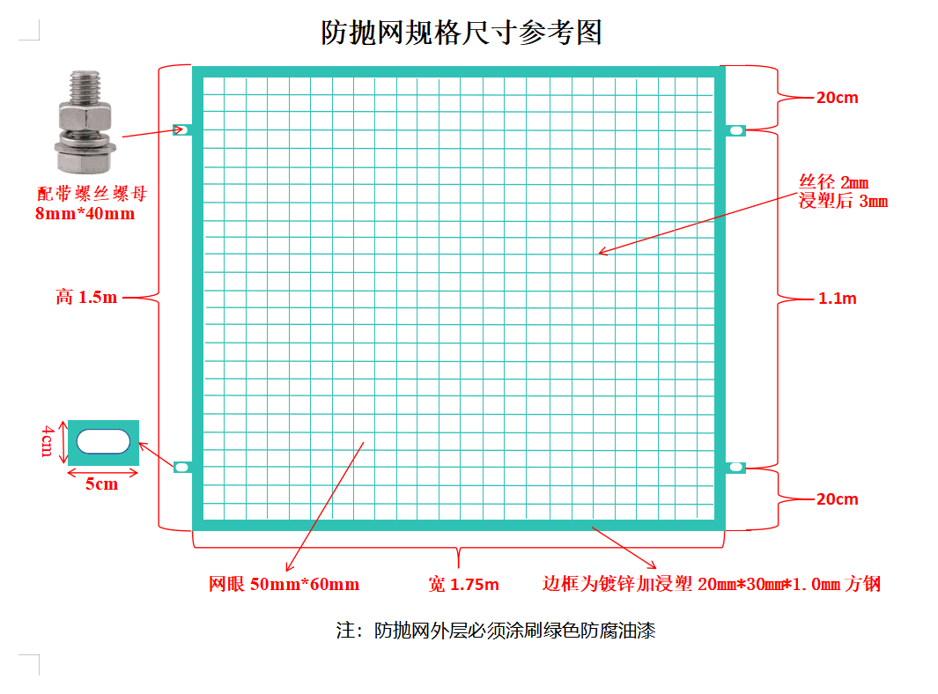

2.4拼接螺栓
2.4.1拼接螺栓的外形见防抛网规格尺寸参考图,其公称尺寸及允许偏差应符合表14的规定。
2.4.2带螺纹的拼接螺栓进行涂层处理后,不应因涂层而影响配合。
2.4.3当防抛网采用防盗紧固技术时,其拼接螺栓的机械性能和装拆操作性能应满足本标准的要求。
2.5.2带螺纹的连接螺栓进行涂层处理后,不应因涂层而影响配合。
四、检验规则
1型式检验
1.1 型式检验项目见表19。
1.2型式检验的样品应在生产线终端隨机抽取1套进行检验。
1.3型式检验为每年进行1次，如有下列情况之--时,也应进行型式检验。
a)正式生产过程中如原材料、半成品、工艺有较大改变，可能影响产品性能时;
b) 产品停产后准备恢复生产时;
c) 出厂检验结果与上次型式检验有较大差异时;
d)国家质量监督机构提出型式检验时。
1.4型式检验时,如有任一项指标不符合本标准要求时,则需重新抽取双倍试样.对该项指标进行复验，复验结果仍然不合格时，则判定该次型式检验为不合格。
2出厂检验
2.1组批:用同一批原材料和同一工艺生产的同种部件可组为一批。
2.2 抽样方法按GB/T 10111规定进行。
2.3出厂检验项目见表19。
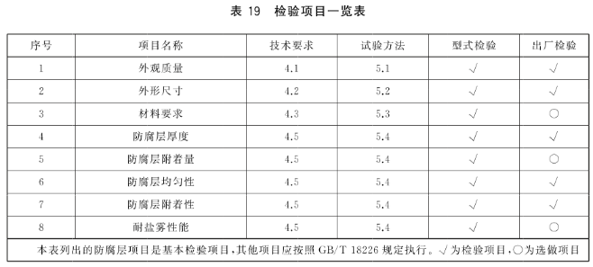
2.4出厂检验项目如有任一项指标不符合本标准要求时，则需重新抽取双倍试样,对该项指标进行复验,复验结果仍然不合格时,则判定该批次为不合格。
3验收检验
波形梁板、立柱、防阻块、拼接螺栓、连接螺栓、横隔梁等部件的验收型检验应按JT/T 495规定执行。
五、标志、包装.运输与贮存
1 每片防抛网均应在其两端分别标明生产厂名(或厂标)、生产年月等标志。并在波形梁板中部以钢印、刻蚀或其他难以抹除的方式标明生产厂名。
2防抛网、螺丝螺母等构件的包装和标志应符合GB/T6725的规定。不得散装交货,且应保证在吊装、运输。堆放过程中不应使产品变形、损坏(伤)。
3拼接螺栓连接副的包装和标志应按照GB/T1231规定执行。其他紧固件的包装和标志参照相关标准的规定执行。
4 批量生产的护栏产品应码放整齐、高度适当,便于检验抽样。
5产品在运输过程中应适当包装并固定牢靠，防止因颠簸碰撞损坏涂层或使构件变形。
6产品应采用吊装方式装卸,不应直接从运输工具上推下。
7产品应贮存于通风、干燥、无酸碱及腐蚀性气体的空间内。
六、对货物的其他要求
1、供应商响应产品须取得权威机构或者国家授权、许可产品检验检测机构出具的产品有效的出厂合格证。
2、供货地点：喀什公路管理局巴楚分局。
3、本次货物的成交金额含税费、运费、货物保险费、过磅费、停车费等，含运输、装卸、验收过程的一切费用。

备注：竞价成功签订合同时，供应商必须提供营业执照、基本存款账户信息等资料的复印件，必须符合采购方采购要求，包括所用材质应符合规定要求。

